Prénom : …………..………. | Date : …………………………………………………..

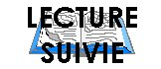 | Le petit Prince – Antoine de SAINT-EXUPERY (20 - T)

(Chapitre XIII/1)
La quatrième planète était celle du businessman. Cet homme était si occupé qu'il ne leva même pas la tête à l'arrivée du petit prince.

- Bonjour, lui dit celui-ci. Votre cigarette est éteinte.
- Trois et deux font cinq. Cinq et sept douze. Douze et trois quinze. Bonjour. Quinze et sept vingt-deux. Vingt-deux et six vingt-huit. Pas le temps de la rallumer. Vingt-six et cinq trente et un. Ouf ! Ca fait donc cinq cent un millions six cent vingt-deux mille sept cent trente et un.
- Cinq cents millions de quoi ?
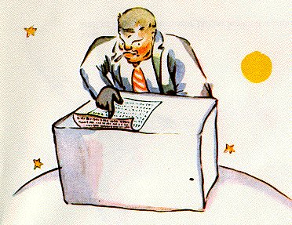
- Hein ? Tu es toujours là ? Cinq cent un millions de... je ne sais plus... J'ai tellement de travail ! Je suis sérieux, moi, je ne m'amuse pas à des balivernes ! Deux et cinq sept...
- Cinq cent millions de quoi, répéta le petit prince qui jamais de sa vie n'avait renoncé à une question, une fois qu'il l'avait posée.
Le businessman leva la tête :
- Depuis cinquante-quatre ans que j'habite cette planète-ci, je n'ai été dérangé que trois fois. La première fois ç'a été, il y a vingt-deux ans, par un hanneton qui était tombé Dieu sait d'où. Il répandait un bruit épouvantable, et j'ai fait quatre erreurs dans une addition. La seconde fois ç'à été, il y a onze ans, par une crise de rhumatisme. Je suis sérieux, moi. La troisième fois... la voici ! Je disais donc cinq cent un millions...
- Millions de quoi ?
Le businessman comprit qu'il n'était point d'espoir de paix :
- Millions de ces petites choses que l'on voit quelquefois dans le ciel.
- Des mouches ?
- Mais non, des petites choses qui brillent.
- Des abeilles ?
- Mais non. Des petites choses dorées qui font rêvasser les fainéants. Mais je suis sérieux, moi ! Je n'ai pas le temps de rêvasser.
- Ah ! des étoiles ?
- C'est bien ça. Des étoiles.
- Et que fais-tu des cinq cent millions d'étoiles ?
- Cinq cent un millions six cent vingt-deux mille sept cent trente et un. Je suis un homme sérieux, moi, je suis précis.
- Et que fais-tu de ces étoiles ?
- Ce que j'en fais ?
- Oui.
- Rien. Je les possède.
…

